ШАБЛОН ЭКСПЕРИМЕНТАЛЬНОЙ СТАТЬИ

НАЗВАНИЕ СТАТЬИ

© 2021 г. И. И. Иванов¹, П. П. Петров², С.С. Сидоров^{1,2,}*
¹ Институт физиологии им. И.П. Павлова РАН, Санкт-Петербург, Россия
² Институт эволюционной физиологии и биохимии им. И.М. Сеченова РАН, Санкт-Петербург, Россия
* E-mail: электронная почта автора, с которым ведется переписка
Поступила в редакцию дд.мм.гггг г.
После доработки дд.мм.гггг г.

Принята к публикации дд.мм.гггг г.

Резюме (рекомендуемый объем 200–250 слов). Резюме должно отражать основное содержание статьи и следовать логике описания результатов в статье. По желанию авторов резюме может быть разбито на те же разделы, что и статья (введение, методы, результаты, обсуждение). Обязательно должны быть приведены латинские названия видов исследованных животных (за исключением лабораторных животных). Если исследован один вид животных, то его латинское или русское название указывается в заголовке статьи.
Ключевые слова: (не более 7 слов или словосочетаний в единственном числе).
DOI:

Введение содержит постановку и актуальность проблемы, краткое изложение истории проблемы с обязательным обзором работ, в которых аналогичные или близкие исследования уже проводились. Следует избегать ссылок на общеизвестные закономерности (учебники) и множественных ссылок на один тезис [1–7]. Завершается введение четкой формулировкой цели и задач исследования, из которых читателю будет понятна научная новизна исследований.

МЕТОДЫ ИССЛЕДОВАНИЯ
должны быть описаны таким образом, чтобы можно было воспроизвести эксперименты. В этом разделе должна быть информация об испытуемых или использованных в работе животных, материалах, реактивах и приборах с указанием фирм и стран-производителей. Необходимо также описать методы статистической обработки результатов. При использовании множественных сравнений предпочтение следует отдавать дисперсионному анализу перед попарным сравнением с помощью критерия Стьюдента.
Если работа выполнена на животных, то в методике должно быть сделано указание о соблюдении биоэтических норм: «Все процедуры, выполненные в исследованиях с участием животных, соответствовали этическим стандартам, утвержденным правовыми актами РФ, принципам Базельской декларации и рекомендациям [название биоэтического комитета организации]».
При публикации результатов исследований с участием людей следует указать «Все процедуры, выполненные в исследованиях с участием людей, соответствуют этическим стандартам национального комитета по исследовательской этике и Хельсинкской декларации 1964 года и ее последующим изменениям или сопоставимым нормам этики. От каждого из включенных в исследование участников было получено информированное добровольное согласие». Желательно привести номер и дату протокола (био)этического комитета организации, в котором было одобрено проведение данного исследования.
Работы, в которых не гарантируется соблюдение биоэтических принципов, не принимаются к рассмотрению. В некоторых случаях редакция может запросить авторов или организацию, в которой выполнялось исследование, предоставить копию протокола этического комитета.

РЕЗУЛЬТАТЫ ИССЛЕДОВАНИЯ
Раздел должен давать полное представление о полученных фактических данных и содержать материалы, характеризующие их достоверность. Этот раздел должен быть иллюстрирован рисунками и/или таблицами. Не следует дублировать информацию, содержащуюся в тексте, таблицах и рисунках. Следует отдавать предпочтение графическому представлению данных перед табличным. Результаты должны быть статистически обработаны, содержать информацию о числе наблюдений, средних значениях показателей и их вариативности, использованных статистических критериях.
В тексте статьи и таблицах приводите только необходимое число значащих цифр для полученных результатов (обычно это 2 или 3 цифры в зависимости от величины погрешности; число разрядов должно совпадать у среднего и погрешности). Избегайте чисел с большим количеством разрядов, для этого переводите миллисекунды в секунды, микрограммы в миллиграммы и т.п. В числах десятичные знаки надо отделять точкой, а не запятой.
Неправильно: | Правильно:
5,437 ± 0,502 | 5.4 ± 0.5
3523.1 ± 365.7 мс | 3.5 ± 0.4 с
0.12345 ± 0.01274 | 0.123 ± 0.013
Уровень вероятности указывайте, исходя из следующих правил:
- При 0.01 ≤ p ≤ 1.00 - указывайте p с точностью до сотых (допустимо писать p > 0.05; p < 0.05);
- При 0.001 ≤ p < 0.01 - пишите p < 0.01;
- При любых p < 0.001 - пишите p < 0.001.
Примеры того, как приводить значения p в статье, приведены в Таблице 1.
Таблица 1. Как правильно приводить уровень вероятности (p) в статье*
Значение p, рассчитанное статистической программой | Как привести значение p в статье
p = 0.1372 | p = 0.14 или p >0.05
p = 0.0312 | p = 0.03 или p < 0.05
p = 0.0014782 | p < 0.01
p = 0.0000478 | p < 0.001
* Обратите внимание, что все сноски приводятся сразу под таблицей; p пишется курсивом. Используйте Таблицу 1 как образец оформления таблиц.

Оформление рисунков
При подаче статьи для облегчения рецензирования редакция рекомендует авторам размещать все рисунки с подписями в тексте статьи в нужных местах. В статье должна использоваться последовательная нумерация рисунков по ходу упоминания, на каждый рисунок обязательно должна быть ссылка в тексте.
Технические требования к подготовке электронных файлов иллюстраций подробно изложены на сайте издательства Pleiades Publishing.
Все обозначения на рисунках должны приводиться на английском языке в едином стиле. Независимо от типа графики, рисунок должен обладать высоким реальным разрешением. Приветствуется подача иллюстраций в векторной графике. Линии на рисунках/графиках должны быть не менее 0.3 пунктов (point) в толщину. Следует избегать слишком мелких обозначений (букв, цифр, значков). Подписи к рисункам приводятся на русском языке. Там, где необходимо дается перевод обозначений, используемых на самом рисунке
Все графики должны содержать обозначения координатных осей (измеряемый параметр и единицы измерения), а также кривых и других деталей на английском языке. Надписи по осям выполняются вдоль осей шрифтом Times New Roman с заглавной буквы, единица измерения отделяется запятой, а не скобками (например, Stimulation current, µA). Части рисунков обозначаются латинскими строчными буквами (a, b, c).
Составные иллюстрации следует вставлять в текст как единый рисунок (из файлов jpeg или tiff), а не переносить составные части из приложений (Excel, Origin и др.). Подпись к рисунку должна содержать номер рисунка, название рисунка, подписи ко всем составным частям и расшифровку буквенных, цифровых и графических обозначений на нем. Пример рисунка (рис. 1).

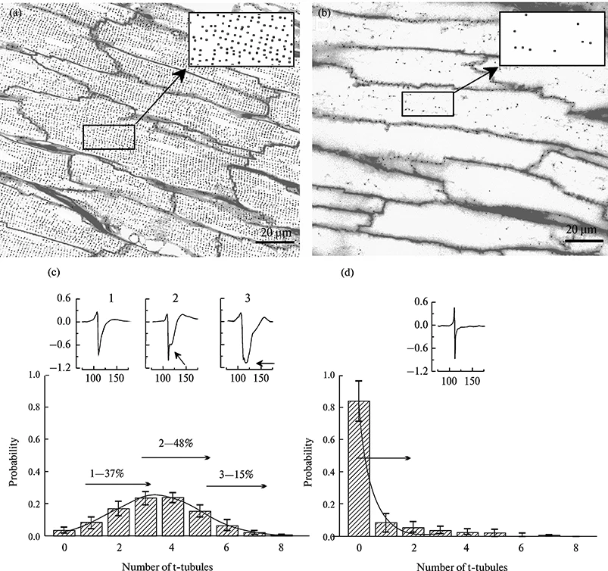
Рис. 1. Название рисунка. (a) Описание этой части рисунка. (b) … (с) … (d) Описание всех остальных частей рисунка. Расшифровка обозначений на каждой из панелей.
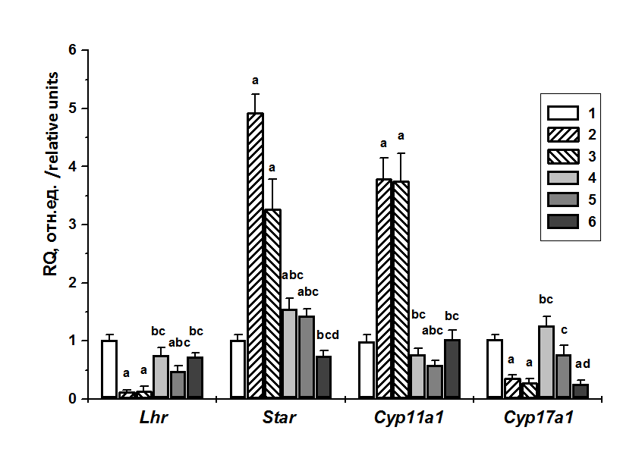
Рис.2 Название рисунка.
Обозначения: 1 – контроль; 2 – .; 3 – .; 4 – .; 5 – .; 6 – .. ª - различия по сравнению с контрольной группой статистически значимы при p < 0.05; ^{b, c} - различия по сравнению с .; ^{d} – различия между группами, …. Значения представлены, как M±SEM, n=6.

Необходимо загрузить на сайт рисунки с разрешением от 300 dpi отдельными файлами (Fig1.tiff; Fig2.jpeg).
Цветные иллюстрации рекомендуется использовать только там, где это необходимо для полноценной передачи информации, например, для гистологических микрофотографий. Необходимые цветные иллюстрации печатаются бесплатно.

ОБСУЖДЕНИЕ РЕЗУЛЬТАТОВ
Раздел должен содержать интерпретацию статистически обоснованных результатов, объяснение физиологической значимости наблюдаемых явлений и особенностей, механизмов. При обсуждении собственных результатов основной акцент необходимо делать на релевантные работы, вышедшие в последние 5–10 лет. Полученные результаты должны сопоставляться с имеющимися мировыми данными в соответствующей области.
Основные результаты работы могут быть проиллюстрированы обобщающей схемой (графическое резюме), которая будет помещена на сайте журнала.

ИСТОЧНИКИ ФИНАНСИРОВАНИЯ
Указываются гранты или иные финансовые источники, при поддержке которых было выполнено исследование. Примеры: «Работа выполнена при поддержке Российского фонда фундаментальных исследований (проект № XX-XX-XXXX-а)». «Работа выполнялась в рамках программы исследований XXXX, запланированных в Университете XXXX». «Автор Х.Х.Х. поддержан грантом ХХХХ Министерства ХХХХ».

КОНФЛИКТ ИНТЕРЕСОВ
В разделе Конфликт интересов авторы декларируют отсутствие явных и потенциальных конфликтов интересов, связанных с публикацией данной статьи. Конфликтом интересов может считаться любая ситуация (финансовые отношения, служба или работа в учреждениях, имеющих финансовый или политический интерес к публикуемым материалам, должностные обязанности и др.), способная повлиять на автора рукописи и привести к сокрытию, искажению данных, или изменить их трактовку. Пример: «Автор Х.Х.Х. владеет акциями Компании Y, которая упомянута в статье. Автор Y.Y.Y. – член комитета XXXX».
Наличие конфликта интересов у одного или нескольких авторов не является поводом для отказа в публикации статьи. Напротив, выявленное редакцией сокрытие потенциальных и явных конфликтов интересов со стороны авторов может стать причиной отказа в рассмотрении и публикации рукописи. В случае отсутствия конфликта интересов авторы могут использовать следующий текст «Авторы декларируют отсутствие явных и потенциальных конфликтов интересов, связанных с публикацией данной статьи».

ВКЛАД АВТОРОВ
Указываются конкретные этапы работ, осуществленные каждым автором (например, «Идея работы и планирование эксперимента (Авторы А.А.А. и Б.Б.Б), сбор данных (Б.Б.Б., В.В.В, Г.Г.Г), обработка данных (Б.Б.Б., В.В.В), написание и редактирование манускрипта (А.А.А., Б.Б.Б., В.В.В, Г.Г.Г)».

В статье может быть выделен раздел Благодарности, где приводятся сведения о лицах, способствовавших проведению работы.

СПИСОК ЛИТЕРАТУРЫ
В тексте ссылки даются в квадратных скобках. Например: [1], [2–4], [1, 3–5]. Приводите только самые необходимые ссылки, множественных ссылок по типу [1–7] следует избегать.
В списке литературы ссылки приводятся в порядке цитирования.
1. Ying C, Ying L, Yanxia L, Le W, Lili C (2020) High mobility group box 1 antibody represses autophagy and alleviates hippocampus damage in pilocarpine-induced mouse epilepsy model. Acta Histochem 122:151485.
https://doi.org/10.1016/j.acthis.2019.151485
2. Evans CE, Thomas RS, Freeman TJ, Hvoslef-Eide M, Good MA, Kidd EJ (2019) Selective reduction of APP-BACE1 activity improves memory via NMDA-NR2B receptor-mediated mechanisms in aged PDAPP mice. Neurobiol Aging 75:136–149. https://doi.org/10.1016/j.neurobiolaging.2018.11.011
3. Löscher W (2020) The holy grail of epilepsy prevention: Preclinical approaches to antiepileptogenic treatments. Neuropharmacology 167:107605. https://doi.org/10.1016/j.neuropharm.2019.04.011
4. Peng L, Zhu M, Yang Y, Weng Y, Zou W, Zhu X, Guo Q, Zhong T (2019) Neonatal Lipopolysaccharide Challenge Induces Long-lasting Spatial Cognitive Impairment and Dysregulation of Hippocampal Histone Acetylation in Mice. Neuroscience 398:76–87. https://doi.org/10.1016/j.neuroscience.2018.12.001

При оформлении ссылок на русскоязычные источники, не имеющие полного перевода, информация должна быть дублирована на английский язык или транслитерирована (написана латинскими буквами). Для транслитерации текста в соответствии со стандартом BGN можно воспользоваться ссылкой http://ru.translit.ru/?account=bgn.
Пример оформления ссылок на российские издания:
- Рубина КА, Ткачук ВА (2017) Молекулярные и клеточные механизмы физиологического и опухолевого роста кровеносных сосудов. Рос физиол журн им ИМ Сеченова 103: 121–137. [Rubina KA, Tkachuk VA (2017) Molecular and cellular mechanisms of angiogenesis in physiological and pathological conditions. Russ J Physiol 103: 121–137. (In Russ)].
https://doi.org/10.7868/S0869813918090010
- Крылов ВВ (ред) (2019) Хирургия сложных аневризм головного мозга. М. АБВ-пресс. [Krylov VV (ed) (2019) Khirurgiya slozhnykh anevrizm golovnogo mozga [Surgery of complex brain aneurysms]. M. ABV-press. (In Russ)].

Раздел для переводчика

В конце рукописи на английском языке должны быть представлены:
- Название работы
- ФИО авторов
- Названия учреждений, откуда выходит работа, с указанием города и страны
- Резюме
- Ключевые слова,
- Список используемых специальных терминов, топонимов, названий местностей, обыденных названий видов животных, химической и биохимической номенклатуры, реактивов и химических веществ, и аббревиатур по-русски и по-английски;
- Перевод подписей рисунков
- Англоязычный вариант всех таблиц.

EXAMPLE

The Title of the Paper
I.I. Ivanovª, P.P. Petrov^{b}, S.S. Sidorov^{a,b,#}
ª Pavlov Institute of Physiology of the Russian Academy of Sciences, St. Petersburg, Russia
^{b} Sechenov Institute of Evolutionary Physiology and Biochemistry of the Russian Academy of Sciences, St. Petersburg, Russia
# e-mail: email of the corresponding person

Text of the abstract.
Keywords:
Figure legends:

Fig. 1. …
Note:

Table 1. Title of the table
Note:

Сведения об авторах публикации:
- ФИО (полностью для размещения на сайте),
- место работы,
- должность,
- контактные данные (e-mail)

